2022年陕西省初中学业水平考试地理试卷
第一部分（选择题共24分）
一、选择题（本大题共24小题，每小题1分，共24分。下列各小题的四个选项中，只有一项是最符合题目要求的）
地理课上，同学们通过《天宫TV》从中国空间站视角看到了地球自转的真实画面。小亮同学认识地球的热情高涨，他尝试自选材料制作地球仪并演示地球的自转。据此完成下面小题。
1. 小亮在乒乓球表面画出了经纬网，并用序号标出了四处位置（如下图），其中最接近酒泉卫星发射中心（41°N，100°E）是（ ）
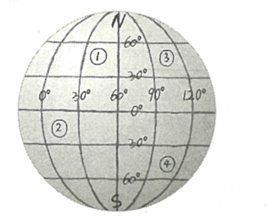
A ① B. ② C. ③ D. ④
2. 小亮把乒乓球穿在铁丝上，经过反复调整，最终制作正确的地球仪是（ ）
A. 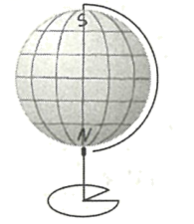 B. 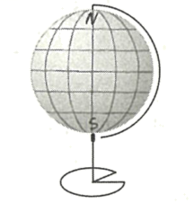 C. 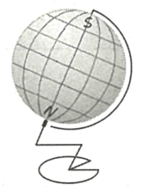 D. 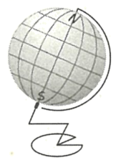
3. 小亮用制作好的地球仪演示地球自转运动，正确的做法是（ ）
A. 面对赤道从左往右拨动地球仪绕地轴转动
B. 面对赤道从右往左拨动地球仪绕地轴转动
C. 手持地球仪沿桌面逆时针绕光源转动
D. 手持地球仪沿桌面顺时针绕光源转动
读世界板块分布示意图，完成下面小题。
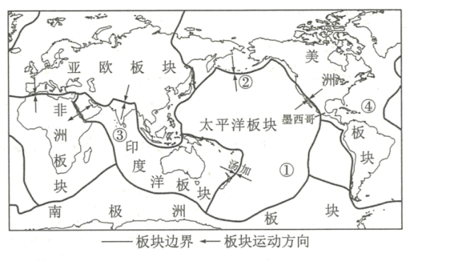
4. 阿留申群岛是太平洋北部的火山群岛，其位置最接近图中序号（ ）
A. ① B. ② C. ③ D. ④
5. 2021年7月，墨西哥发生7级以上地震，2022年1月，汤加火山剧烈喷发，共同原因是两地都位于（ ）
A. 非洲板块的内部 B. 板块与板块的张裂处
C. 板块与板块的碰撞挤压处 D. 地中海—喜马拉雅火山地震带
某校地理小组的同学们计划开展“测量物影长度日变化”的实践活动，他们查询了所在城市未来一周的天气预报（如下图）。据此完成下面小题。
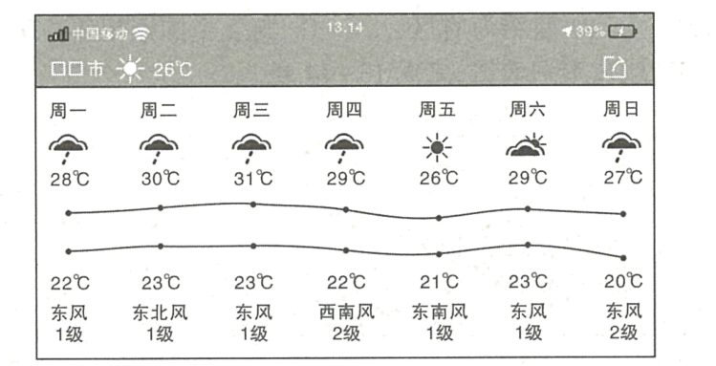
6. 该市未来一周（ ）
A. 天气寒凉 B. 风力强劲 C. 晴天较多 D. 阴雨为主
7. 气温日较差会影响人们的体感舒适度，图中气温日较差最大的一天是（ ）
A. 周二 B. 周三 C. 周四 D. 周六
8. 测量旗杆影子长度在一天中的变化，宜选择（ ）
A. 周一 B. 周三 C. 周五 D. 周日
格陵兰岛是世界上最大的岛屿，超过80%的土地被冰盖覆盖。岛上有人口数万，集中分布在西南沿海。读格陵兰岛简图，完成下面小题。
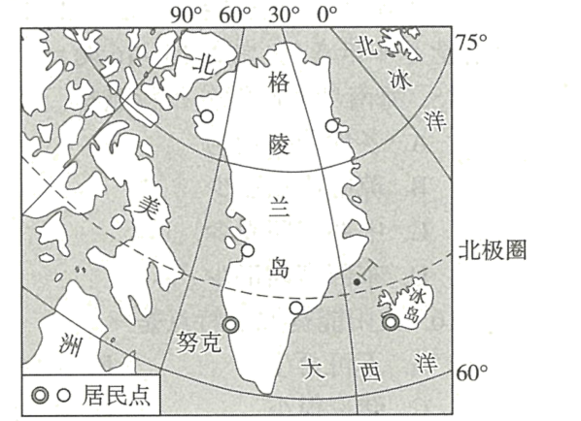
9. 格陵兰岛最大的城市努克位于岛屿西南部，最可能的自然原因是（ ）
A. 气候相对温暖 B. 极光绚丽多彩 C. 森林茂密葱郁 D. 极昼现象显著
10. 据卫星数据分析，近20年格陵兰岛上冰川的融化速度惊人，为了减缓冰川消融的速度，应倡导（ ）
A. 开发矿产资源 B. 使用燃油汽车 C. 绿色低碳生活 D. 使用煤炭取暖
读我国部分省级行政区简图，完成下面小题。
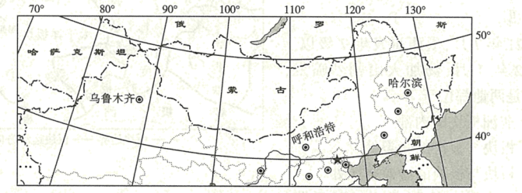
11. 当哈尔滨晨光熹微时，乌鲁木齐依然夜色深重，这种现象产生的原因是我国（ ）
A. 东西跨度大 B. 南北跨度大
C. 海陆兼备 D. 位于北温带
12. 呼和浩特所在的省级行政区（ ）
A. 与朝鲜接壤 B. 是沿海省区
C. 与4个国家相邻 D. 简称是内蒙古
读我国沿北纬32°线地形剖面图，完成下面小题。
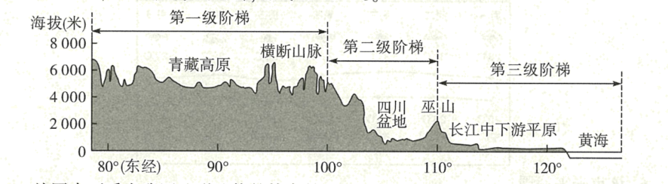
13. 从图中可看出我国地形地势的特点是（ ）
A. 地势西高东低，地形复杂多样 B. 第三级阶梯的平均海拔最高
C. 第二三级阶梯分界线是河流 D. 极高山都分布于第二级阶梯
14. 下列诗句不能体现图中地势特征对河流影响的是（ ）
A. 一江春水向东流 B. 三万里河东入海
C. 春风不度玉门关 D. 碧水东流至此回
太阳能作为新能源被广泛利用，其能量大小常用年太阳辐射量表示。读海南岛年太阳辐射量分布示意图，完成下面小题。
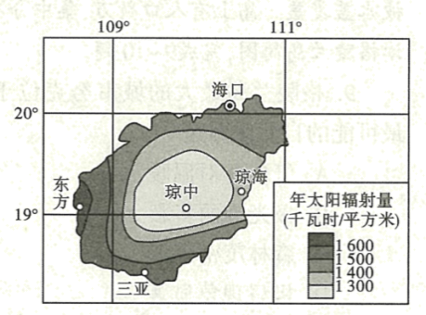
15. 海南岛太阳能分布特点是（ ）
A 各地分布均匀 B. 琼中比三亚少
C. 中部多四周少 D. 东部多西部少
16. 太阳能资源的特点是（ ）
A. 不可再生 B. 清洁无污染
C. 储量很小 D. 不受天气影响
新疆是我国最大的番茄生产基地，读新疆部分地区简图和资料卡片，完成下面小题。
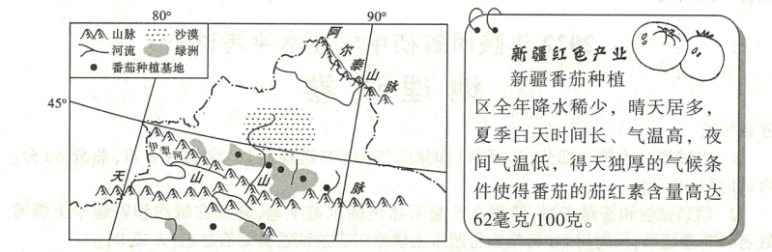
17. 新疆番茄种植基地主要分布在（ ）
A. 阿尔泰山以北 B. 天山以南
C. 天山以北 D. 伊犁河沿岸
18. 新疆番茄的茄红素含量高的原因最可能是该地（ ）
A. 在热带地区 B. 昼夜温差小
C. 沙漠面积大 D. 夏季日照足
19. 新疆水资源短缺，种植番茄应（ ）
A. 改进灌溉技术，提高灌溉效率 B. 大力开采地下水漫灌
C. 禁止生活用水以保证灌溉水源 D. 用工业废水直接灌溉
福州至台北的高速铁路是我国《国家综合立体交通网规划纲要》（2021—2035）规划建设的一条重要线路。读台湾海峡位置示意图，完成下面小题。
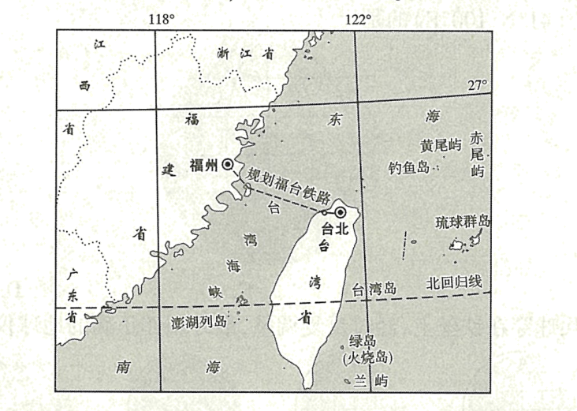
20. 台湾海峡（ ）
A. 连接黄海与南海 B. 位于祖国大陆与台湾岛之间
C. 位于我国东北部 D. 北部有北回归线穿过
21. 建设福州至台北高速铁路的意义不包括（ ）
A. 加强海峡两岸文化交流 B. 促进海峡两岸贸易往来
C. 方便海峡两岸探亲访友 D. 可以完全取代海洋运输
22. 福台铁路跨越台湾海峡有建跨海大桥、填海造陆等方案，相较于填海造陆，建跨海大桥更有利于（ ）
A. 增加运量 B. 提高运速
C. 抵御台风侵袭 D. 保障海峡通航
南泥湾是中国军垦、农垦事业的发源地，是“自力更生、艰苦奋斗”革命精神的发祥地。现今，当地通过开展多种经营发展现代农业等措施，推动乡村振兴。读南泥湾位置示意图，完成下面小题。
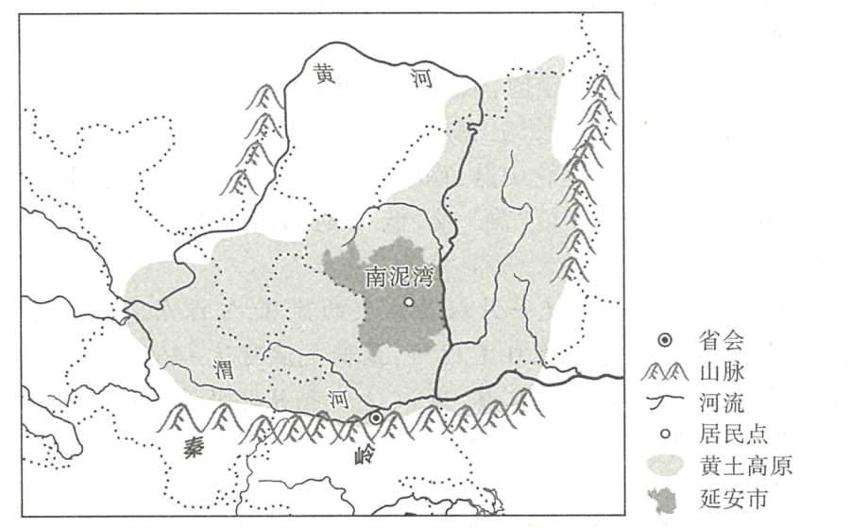
23. 南泥湾位于（ ）
A. 延安市，属于革命纪念地 B. 秦岭山区，属于自然风光
C. 渭河之滨，属于名胜古迹 D. 黄土高原，属于大型城市
24. 以下措施符合南泥湾高质量发展方向的是（ ）
①加大科技投入，发展优质特色农业 ②增加耕地面积，单一发展种植业
③发展红色旅游，增加当地经济收入 ④加强生态建设，守护绿水青山
A. ①②③ B. ①③④ C. ②③④ D. ①②④
第二部分（非选择题共36分）
二、非选择题（本大题共6小题，每小题6分，共36分）
25. 某校组织学生到牛背梁国家森林公园研学，地理小组的同学们准备了该地等高线地形图为野外考察作参考。读景区局部等高线地形图，完成下列问题。
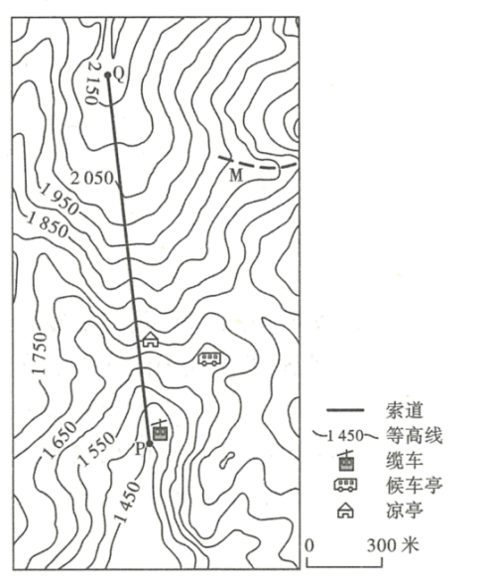
（1）图上1厘米代表实地距离________米，候车亭在凉亭的________方向。
（2）虚线M表示的山体部位名称是________，P点与Q点分别是索道的起点与终点，两点的相对高度范围是________米。
（3）你是否支持在该景区修建索道，请先表明你的观点，再说明理由________。
26. 读世界部分沙漠位置示意图，完成下列问题。
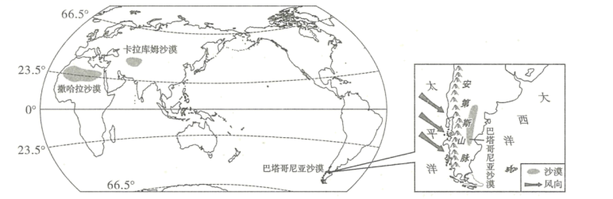
（1）撒哈拉沙漠位于非洲大陆北部，被________（填重要纬线名称）穿过；卡拉库姆沙漠位于________大陆内部；巴塔哥尼亚沙漠位于安第斯山脉________（填方位）侧。
（2）下图为三个沙漠的气温曲线和降水量柱状图，从图中可以看出，三地降水量都________，能够表示撒哈拉沙漠、卡拉库姆沙漠、巴塔哥尼亚沙漠三地气候的序号依次是________。
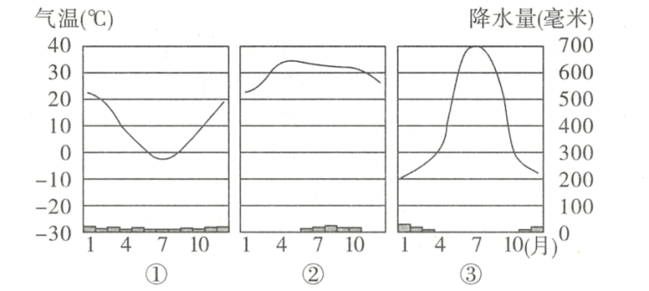
（3）安第斯山脉的南段“拦截”了来自太平洋的大量水汽，在山脉的________（填“迎风坡”或“背风坡”）形成了巴塔哥尼亚沙漠。
27. 以下是《日本》一课的教学片段，请将相关内容补充完整。
初识日本
（1）根据相关视频，学生说出日本初印象：①多地震②寿司③富士山④动漫⑤和服，列出其中所有的自然地理事物________（填序号）。
走远日本
（2）根据日本位置示意图，学生描述日本的地理位置：
●纬度位置：大部分位于25°N-45°N，属于五带中的________带。
●海陆位置：日本是________洋西北部的岛国。
●相对位置：与中国等隔海相望。
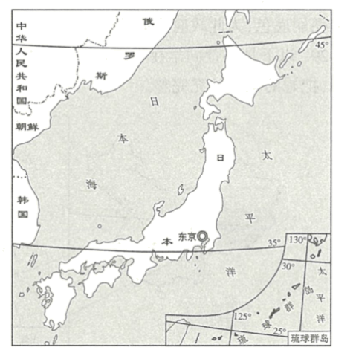
图说日本
（3）学生查阅多种地图学习日本地理特征：
●选择地形分布图、气候分布图等，认识日本自然环境概况；
●选择城市分布图、________分布图等，认识日本人文地理特征
（4）学生通过分析特征，建立要素联系：
________资源丰富 进口________，出口工业制成品
28. 2022年2月，北京与张家口联合举办第二十四届冬季奥林匹克运动会，受到全球瞩目。读北京市地形图和相关表格．完成下列问题。
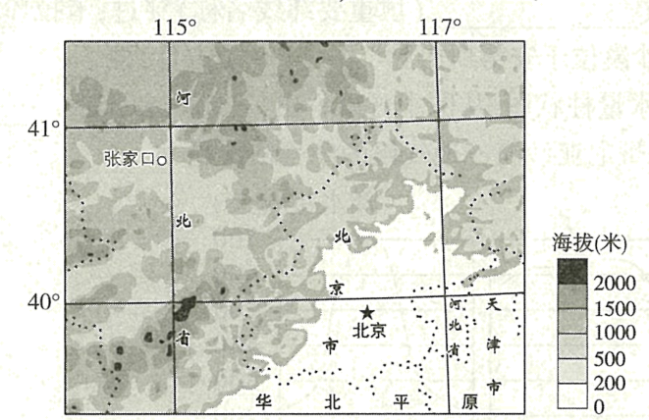
 | 纬度 | 海拔 | 年平均气温
北京 | 39°48′N | 33米 | 12.3℃
张家口 | 40°48′N | 726米 | 8.8℃

（1）北京位于________平原北部，地势西北高，________低。
（2）张家口地形以________为主，纬度比北京略________（填“高”或“低”），地形和气候条件更适合承办越野滑雪、自由式滑雪等项目。
（3）每个城市都有其职能，北京是全国的政治中心、文化中心、国际交往中心和科技创新中心，任举一例说明北京的某一城市职能________。
（4）北京冬奥会举办前一年，北京优良空气天数达到288天，“北京蓝”为冬奥会增添了一道亮丽底色，为此政府采取的措施可能有________（任答一条）。
29. 以下是小蓬同学在学习青藏地区时，阅读科普书籍所做的部分笔记，请结合青藏地区简图．把她的笔记补充完整。
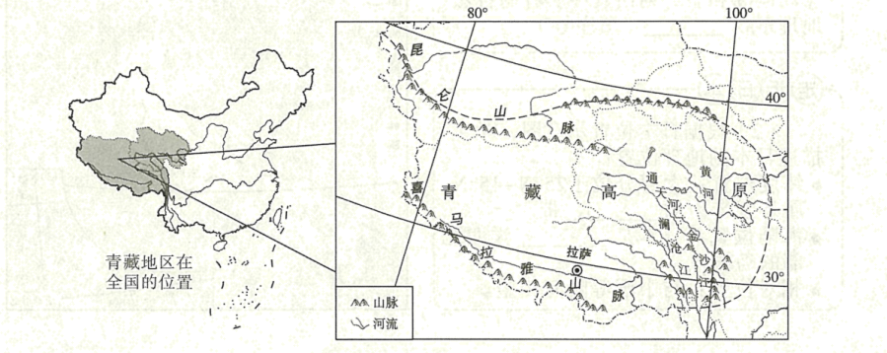
摘抄：现今中国的地理格局与一次大碰撞息息相关，这次大碰撞造就如今地球上最高、最年轻的高原——青藏高原……
（1）大碰撞是指板块碰撞，大碰撞造成青藏高原隆起于我国________部，同时造就了一系列高大绵长的山脉。
（2）青藏高原北起昆仑山脉，南至________山脉，雪山连绵，冰川广布，是世界上纬度较________（填“高”或“低”）的冰川集中分布区，也是许多大江大河的________。
摘抄：……可可西里是一片极为广袤的荒野，它深居青藏高原腹地，这里海拔高、气候寒冷，年均温在0℃以下，最低气温可达-46.2℃；这里沼泽湿地遍布，即便是现代化的交通工具，进入这里也并非易事；这里珍稀动物繁多，人迹罕至，保持着原始的地理风貌。
（3）可可西里人迹罕至是因为________（至少答两点）
30. 陕西省和安徽省都是南北狭长、东西略窄的形状，同被秦岭—淮河一线穿过，均可划分为“北、中、南”三个地理单元。读陕西省简图和安徽省简图，完成下列问题。
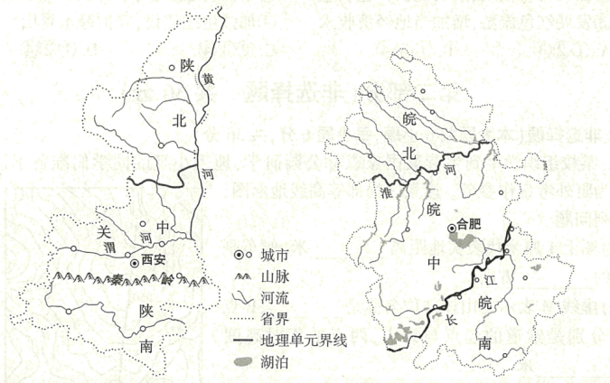
（1）读图：关中地区位于秦岭以________，皖中地区位于________（填河流名称）以南。
（2）判断：按照我国温度带划分，关中地区属于暖温带，皖中地区属于________带。
（3）分析：受________因素影响，两省境内南北气候差异显著。
（4）探究：与关中地区相比，历史上皖中地区发生洪涝灾害频次更高。在诸多影响因素中，试从降水和河流两方面分析皖中比关中多洪涝灾害的原因________

